**NAŘÍZENÍ**

**Agentury ochrany přírody a krajiny České republiky**

ze dne 5. května 2025

**o vyhlášení přírodní památky Štarkov**

a stanovení jejích bližších ochranných podmínek

Agentura ochrany přírody a krajiny České republiky (dále jen „Agentura“) stanoví podle § 78 odst. 9 zákona č. 114/1992 Sb., o ochraně přírody a krajiny, v platném znění:

**§ 1**

**Vymezení přírodní památky**

1. Vyhlašuje se přírodní památka Štarkov (dále jen „přírodní památka“).
2. Přírodní památka se rozkládá na území kraje Vysočina, v katastrálním území Nový Jimramov. Hranice přírodní památky se stanoví uzavřeným geometrickým obrazcem s přímými stranami, jehož vrcholy jsou určeny souřadnicemi jednotné trigonometrické sítě katastrální[1]. Seznam souřadnic vrcholů geometrického obrazce tak, jak jdou v obrazci za sebou, je uveden v příloze č. 1 k tomuto nařízení Agentury.
3. Orientační grafické znázornění území přírodní památky je uvedeno v příloze č. 2 k tomuto nařízení Agentury.

**§ 2**

**Předmět ochrany**

Předmětem ochrany přírodní památky je geomorfologicky význačný skalní útvar typu vrcholové skalní hradby s okolními balvanitými sutěmi, ekosystémy skal a drolin a přilehlými lesními ekosystémy bučin.

**§ 3**

**Bližší ochranné podmínky**

Jen se souhlasem příslušného orgánu ochrany přírody lze v přírodní památce:

1. přikrmovat a vnadit zvěř a zřizovat myslivecká zařízení s výjimkou jednoduchých posedů,
2. provádět těžební a výchovné práce v lesních porostech v období od 1. 1. do 30. 6., s výjimkou těžeb nahodilých,
3. provozovat horolezeckou činnost a vstupovat na skály mimo turistickou stezku v období od 1. 1. do 30. 6.,
4. provádět značení horolezeckých terénů nebo umisťování horolezeckých zařízení včetně osazování trvalých jisticích prostředků,
5. upravovat povrch pozemních komunikací,
6. provádět průzkumy živé i neživé přírody spojené s odebíráním vzorků, sběrem materiálu nebo odchyty živočichů, pokud nejsou prováděné nebo zadávané příslušným orgánem ochrany přírody,
7. pořádat hromadné sportovní, turistické a jiné akce.

**§ 4**

**Účinnost**

Toto nařízení Agentury nabývá účinnosti patnáctým dnem po jeho vyhlášení.

RNDr. František Pelc v. r.

ředitel Agentury ochrany přírody a krajiny České republiky

Příloha č. 1 k nařízení Agentury o vyhlášení přírodní památky Štarkov

Seznam souřadnic jednotné trigonometrické sítě katastrální (S-JTSK) jednotlivých vrcholů geometrického obrazce, kterým jsou stanoveny hranice přírodní památky Štarkov

Geometrický obrazec – hranice přírodní památky Štarkov

|  |  |  |
| --- | --- | --- |
| **souřadnice – Y [m]** | **souřadnice – X [m]** | **pořadí bodu v obrazci** |
| 624246.04 | 1108367.25 | 1 |
| 624225.98 | 1108328.37 | 2 |
| 624240.34 | 1108310.02 | 3 |
| 624249.29 | 1108288.96 | 4 |
| 624245.15 | 1108276.77 | 5 |
| 624236.88 | 1108228.65 | 6 |
| 624272.76 | 1108191.25 | 7 |
| 624276.63 | 1108131.77 | 8 |
| 624250.01 | 1108080.22 | 9 |
| 624238.75 | 1108051.45 | 10 |
| 624204.58 | 1108038.89 | 11 |
| 624174.50 | 1108090.48 | 12 |
| 624058.22 | 1108170.34 | 13 |
| 624018.24 | 1108201.17 | 14 |
| 624024.19 | 1108241.11 | 15 |
| 624029.78 | 1108278.10 | 16 |
| 624035.24 | 1108295.49 | 17 |
| 624062.99 | 1108348.05 | 18 |
| 624092.17 | 1108402.82 | 19 |
| 624115.30 | 1108449.41 | 20 |
| 624142.15 | 1108494.10 | 21 |
| 624200.45 | 1108420.99 | 22 |

Příloha č. 2 k nařízení Agentury o vyhlášení přírodní památky Štarkov

Orientační grafické znázornění území přírodní památky Štarkov

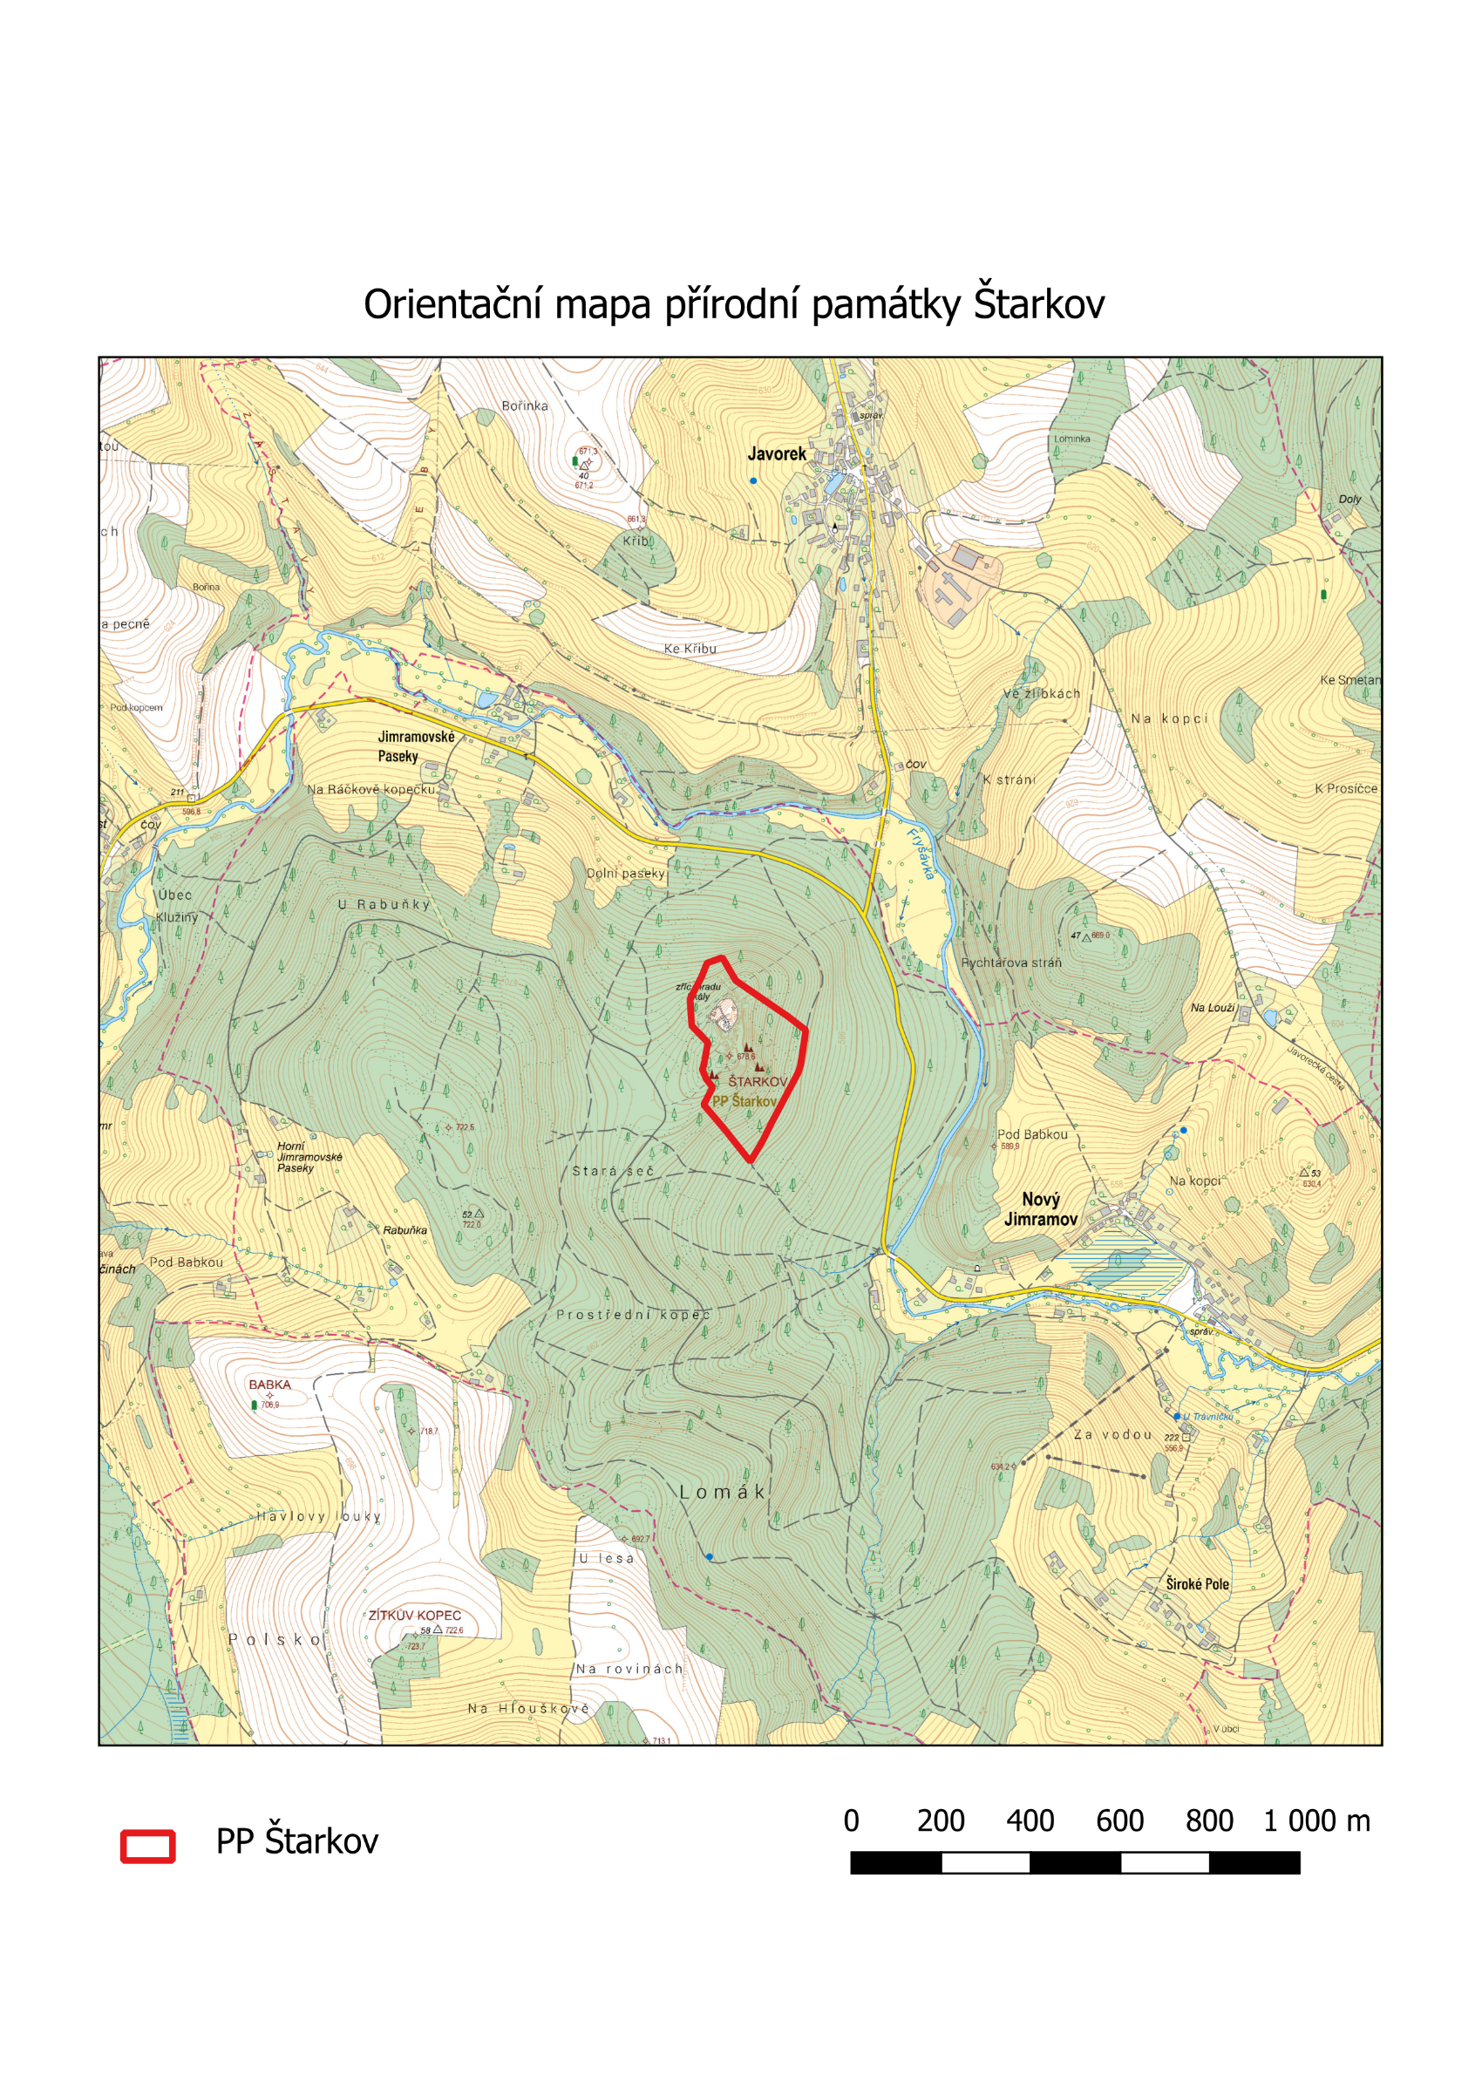

1. Nařízení vlády č. 159/2023 Sb. o stanovení geodetických referenčních systémů závazných na celém území České republiky, databází geodetických a geografických údajů a státních mapových děl vytvářených pro celé území České republiky a zásadách jejich používání